Посмотри на картинку. Когда горит дом, что это? (*пожар)*

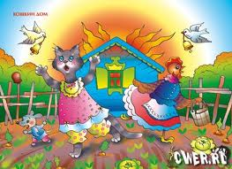 ПОЖАР

Сколько слогов в слове «пожар»? (*прохлопай и посчитай*)

Посмотри на слово и посчитай, сколько гласных звуков, а сколько согласных звуков в этом слове? Назови их.

Где находится звук {П}? (*в начале, в середине или в конце слова*)

**!** *Учимся различать гласные и согласные звуки, делить слова на слоги (количество слогов определяется по количеству в нём гласных звуков: сколько гласных, столько и слогов); определять место заданного звука в слове (начало, середина, конец).*

Игровой тренинг «Ситуации».

Прочитайте ребёнку ситуацию и вместе обсудите варианты выхода из сложившейся ситуации.

1. Однажды я наблюдала такую картину. В парке по дорожке шли два мальчика. Они поджигали спички и бросали их на землю. Налетающий ветерок гасил пламя. Но под ногами ребят сухая опавшая листва… Что же потом могло произойти?

2. Мальчик играл на балконе с бумажным самолётиком. Он решил поджечь хвост самолёта, чтобы тот полетел быстро и далеко, как ракета. Мальчик чиркнул спичкой и бросил горящий самолётик с балкона вниз… Чем может закончиться эта история?

3. Утром девочка решила подгладить платье. Она включила утюг в розетку. В это время зазвонил телефон. Девочка побежала к нему, а про утюг между тем совсем забыла… Попробуйте предположить, что было потом!